南投縣福龜國小101學年度推動兒童閱讀活動
-圖書室閱營造讀情境佈置照片
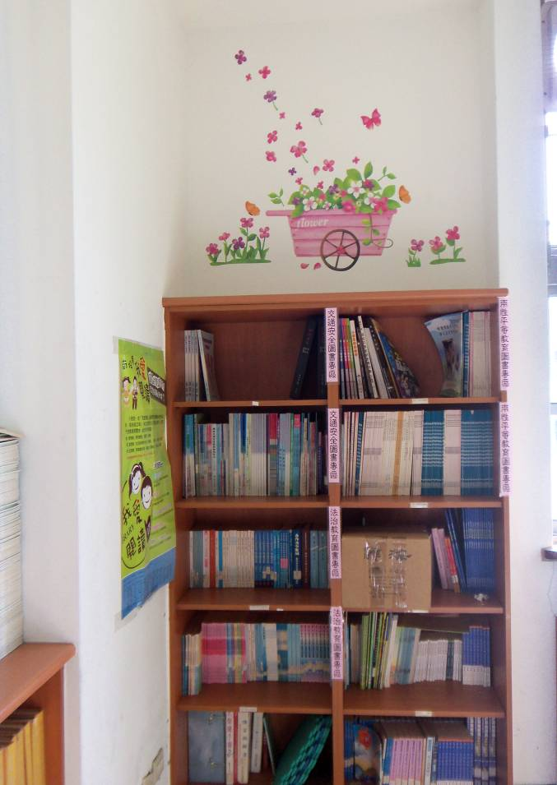
圖書室空間情境佈置
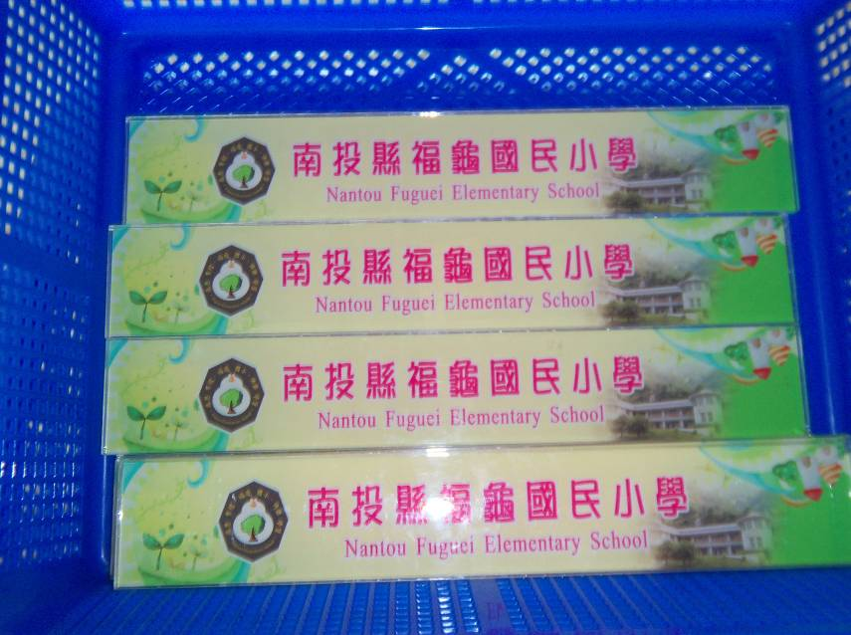
每個人擁有專屬的插書卡。

